Методическая разработка мероприятия
«Люди и роботы»
Подготовила: Кадысева Евгения Михайловна, КГУ «Гимназия №1 города Темиртау»

Цель: осветить мир роботов, познакомить воспитанников с основными моментами конструирования средствами LEGO Mindstorms.
Задачи:
- Ознакомить с историей развития робототехники;
- Показать применение роботов в различных сферах жизни;
- Рассказать о конструкторе LEGO Mindstorms;
- Создать модели роботов и продемонстрировать их;
- Провести викторину по робототехнике.

Оборудование: компьютер, проектор, конструктор LEGO Mindstorms.

План мероприятия
- Организационный момент
- Основная часть
  - Показ презентации «Роботы и люди»
  - Демонстрация моделей
  - Конкурс поделок роботов из подручных материалов
  - Танцевальный конкурс
- Викторина «Роботы в нашей жизни»
- Подведение итогов

Ход мероприятия
- Организационный момент
Добрый день! Сегодня мы с вами окунемся в прекрасный и не простой мир роботов. Во время нашего выступления вы узнаете:
1) историю развития робототехники;
2) область применения роботов;
3) попробуете свои силы в интеллектуальных головоломках.
Дом проведения игры наши участники разбились на 4 команды. У каждой команды есть болельщики.
- Основная часть
  - Показ презентации.
Добро пожаловать в мир Робототехники! Ваш ждет увлекательное путешествие
в мир технологий и инженерии! (Слайд 1)
Какая картинка возникает в вашей голове, когда вы слышите слово «РОБОТ»? Роботами мы называем устройства, которые имеют определенную программу действий и конечный набор функций. (Слайд 2)
Робот (от чешского robota — подневольный труд, rob — раб) - автоматическое устройство, созданное по принципу живого организма. Это машина, которая воспринимает, мыслит, действует и коммуницирует. (Слайд 3)

Робот действует по заранее заложенной программе, получая информацию о внешнем мире от датчиков (аналогов органов чувств живых организмов). Он самостоятельно осуществляет производственные и иные операции, обычно выполняемые человеком или животным. (Слайд 4)
Робот может иметь связь с оператором (получать от него команды), а также действовать автономно.
Для чего нужны роботы? Для работы в темных, грязных, опасных и труднодоступных местах. Для выполнения повторяющихся действий. Робототехника – это междисциплинарная область с элементами механической, электрической и компьютерной инженерии. Робототехника изучает роботов и их применение в жизни людей. (Слайд 5)

Конкурс 1: Моделирование роботов из бумаги, картона. (15 минут)
Воспитанникам предлагается из листов картона, бумаги, клея создать робота.
Пока воспитанники в группах моделируют роботов, болельщики отвечают на вопросы викторины. Собранные за правильные ответы смайлики передаются в жюри для добавления баллов к итогам команды.
Ребята, предлагаем вам посмотреть видеосюжет. Nao Robot https://www.youtube.com/watch?v=2STTNYNF4lk , чтобы Вы могли лучше представить себе области применения роботов.
Конкурс 2: Разгадай ребус
Музыкальная пауза. (Физминутка)
В настоящее время роботы настолько популярны, что их изображают в танце и про них слагают песни. Предлагаем нам всем вместе станцевать танец.

Конкурс 3: Собери пазлы.
Ребята, предлагаем вам посмотреть видеосюжет da Vinci Robot Stitches a Grape Back Together https://www.youtube.com/watch?v=0XdC1HUp-rU .
Конкурс 4: Составьте слова из слова «Робототехника» за 3 минуты.
Пока жюри подводит итоги, предлагаем вам еще один сюжет BigDog Evolution https://www.youtube.com/watch?v=_PemEtsurgY

- Подведение итогов. Награждение.

Приложение
Таблицы оценивания

Команды | Моделирование | Ребусы | Палы | Слова | Итог
Команда 1
Команда 2
Команда 3
Команда 4

Ребусы
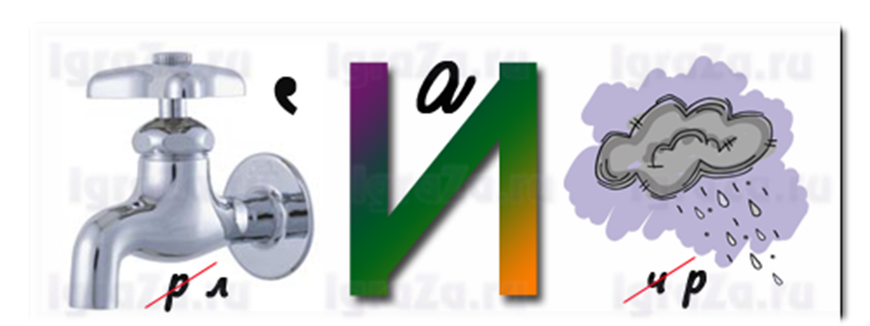








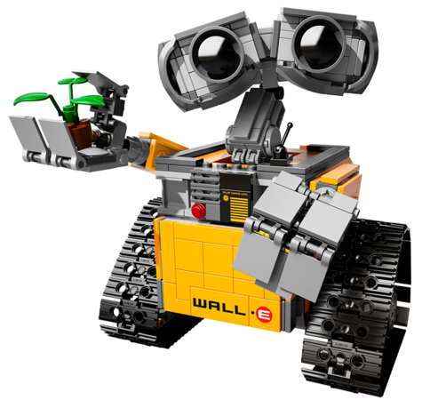
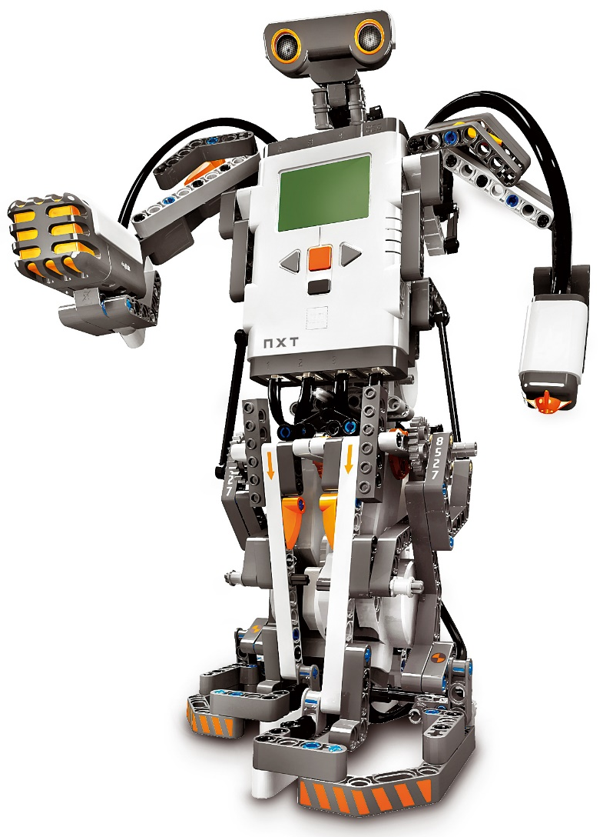
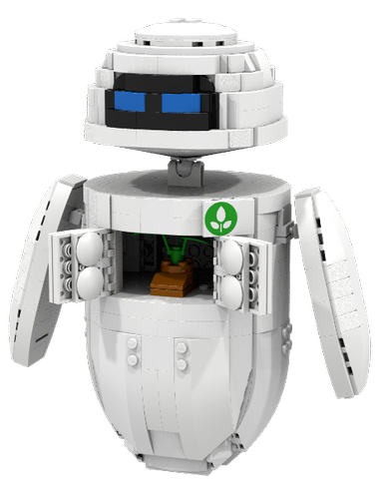
Пазлы

